Вопросы при защите лабораторной работы.

1. В каких ситуациях теоретический порядок квадратурных формул численного
интегрирования не достигается.
Теоретический порядок квадратурных формул численного интегрирования не достигается в случаях:
- Недостаточное количество узлов.
- Неравномерное распределение узлов.
- Негладкость функции.

2. Построить формулу Гаусса численного интегрирования при одном узле.
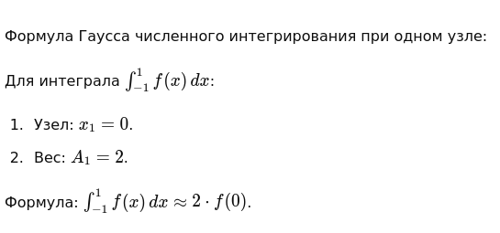

3. Построить формулу Гаусса численного интегрирования при двух узлах.
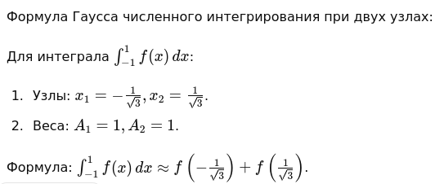

4. Получить обобщенную кубатурную формулу, для вычисления двойного интеграла
методом последовательного интегрирования на основе формулы трапеций с тремя узлами по каждому направлению.

